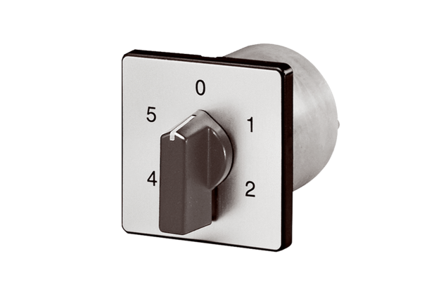Ötfokozatú kapcsoló a TRE...S-2 / TR...S-2 ötfokozatú trafókhoz ESS 20Csomagolási egység: 1 darabVálaszték: C
Termékszám: 0157.0749Gyártó: MAICO

